Minőség, megbízhatóság , TYM traktorok az Önök szolgálatában !
Garantált minőség 5 év garancia !
VP2-4.1.3.5-21 kertészeti üzemek megújításának támogatása pályázathoz ajánljuk szántóföldre és ültetvényekhez
TYM T 854 T 1004 ,T 1104, típusok
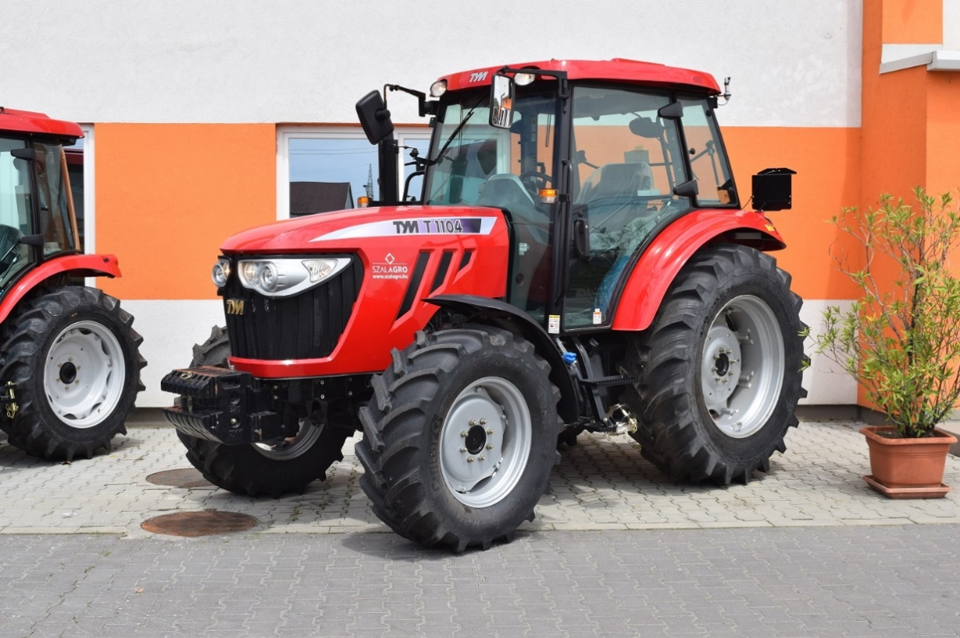
Ezeket a típusokat azon ügyfeleknek ajánljuk, akik alapvetően már nagyobb területtel rendelkeznek és egy magasan felszerelt multifunkciós traktort szeretnének a 100 LE-s kategóriában. A típusok tágas kényelmes légkondicionált fülkével rendelkeznek . A Power Shuttle irányváltó és Power Shift váltó minden típusnál széria felszereltség. A traktorok a kiváló minőségű dél-koreai DOOSAN motorokkal szereltek.
Műszaki adatok
teljesítmény : 90-104-112 LE váltó: POWER SUTTLE +SHIFT
hosszúság :4200 mm szélesség: 2185 mm
magasság: 2718 mm önsúly: 3930 kg

